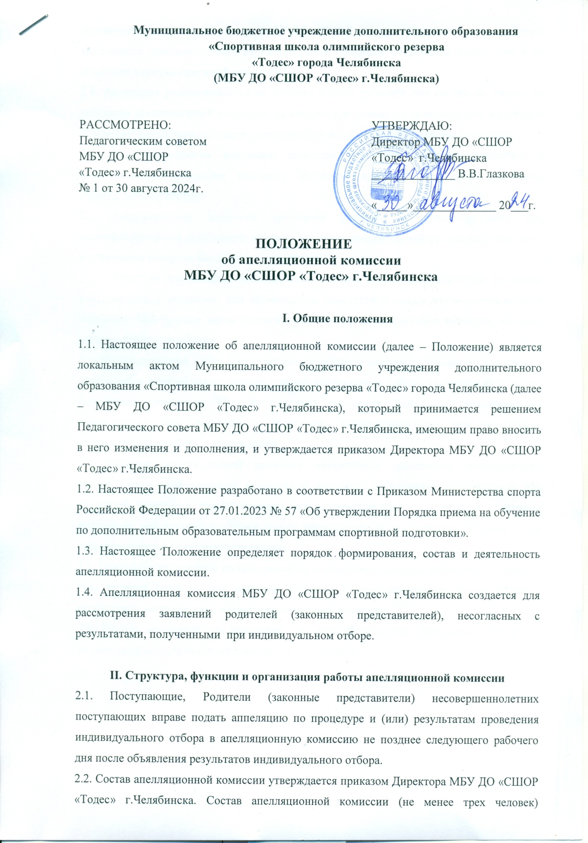

формируется из числа работников МБУ ДО «СШОР «Тодес» г.Челябинска, участвующих вреализации дополнительных образовательных программ спортивной подготовки и не входящих в состав приемной комиссии.

2.3. Апелляция рассматривается не позднее одного рабочего дня со дня её подачи на заседании апелляционной комиссии, на которое приглашаются поступающие и родители (законные представители) несовершеннолетних поступающих, подавшие аппеляцию

2.4. Для рассмотрения апелляции секретарь приемной комиссии направляет в апелляционную комиссию протокол заседания приемной комиссии, результаты индвидуального отбора.

2.5. Апелляционная комиссия принимает решение о целесообразности или нецелесообразности повторного проведения индивидуального отбора для поступающего, в отношении которого была подана аппелляция.

Решение принимается большинством голосов членов аппеляционной комиссии, участвующих в заседании, при обязательном присутствии председателя аппеляционной комиссии. При равном числе голосов председатель аппеляционной комиссии обладает правом решающего голоса.

2.6. Индивидуальный отбор поступающего проводится повторно в случае невозможности определения достоверности результатов индивидуального отбора поступающего без его повторного проведения, а также в случае выявления технических неисправностей оборудования или спортивного инвентаря, использовавшегося при проведении индивиалуьного отбора поступающего.

2.7. Решение апелляционной комиссии оформляется протоколом, подписывается председателем аппеляционной комиссии и доводится до сведения поступающего или родителей (законных представителей) несовершеннолетнего постуающего, подавших апелляцию, под поспись в течение одного рабочего дня со дня принятия решения, после чего передается в приемную коммиссию.

2.8. Повторное проведение индивидуального отбора поступающих проводится в течение трёх рабочих дней со дня принятия решения о целесообразности такого отбора в присутствии не менее двух членов апелляционной комиссии.

2.9. Подача апелляции по процедуре и (или) результатам проведения повторного индивидуального отбора поступающих не допускается.